**ROTEIRO DE ATIVIDADES**

**IDENTIFICAÇÃO: Ciências Físicas e Biológicas**

NOME DO PROFESSOR: Erika Tomaz Cerdeira  Morelli

ANO/SÉRIE: 9sº A , B e C

NÚMERO DE AULAS QUE EQUIVALE: 4 aulas

SEMANA DE  26/10/2020 a 29/10/2020

**HABILIDADE A SER TRABALHADA**

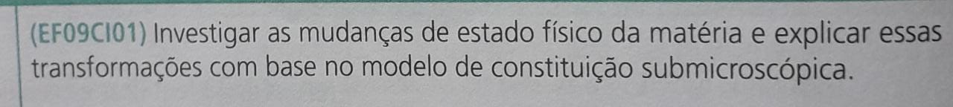

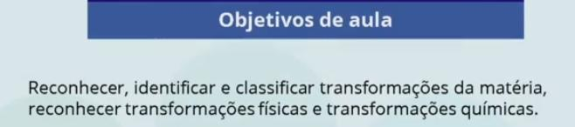

**ATIVIDADES A SEREM REALIZADAS**

**Responder as atividades no Classroom caso ainda não tenha acesso enviar para o e-mail:  erikatomaz**[**@prof.educacao.sp.gov.br**](mailto:_________@prof.educacao.sp.gov.br)**.**

**Seu  roteiro  tem  2 páginas. Veja  todas  para ler  os  textos  indicados  e resolver as atividades solicitadas.**

Após   pesquisar na INTERNET , no seu livro didático e caderno do aluno  e também assistir a aula exibida no CMSP (link abaixo em anexo) ,  resolva as atividades propostas abaixo:

Links (aulas no CMSP): <https://www.youtube.com/watch?v=WouG059ZEBU>

1. **Faça uma pesquisa e para cada situação abaixo, indique quando se trata de transformação física ou transformação química:**
2. Um papel que foi amassado: _____________________________________ .
3. Fotossíntese realizada pelas plantas: _____________________________________ .
4. Água sendo congelada: _____________________________________ .
5. Queima de combustíveis no motor dos automóveis: _____________________________________ .
6. O leite azedando: ____________________________________ .
7. Digestão de alimentos: _____________________________________ .
8. A palha de aço enferrujando: _____________________________________ .

2) Relacione as colunas abaixo:

(A)Fusão ( ) Suco de fruta levado ao congelador em formas de picolé. (B)Solidificação ( ) Naftalina colocada no fundo do guarda- roupas. (C)Vaporização ( ) Água em recipiente , colocado na chama do fogo. (D)Sublimação ( ) Uma barra de ouro levada ao forno para ser derretida.

**RECURSOS NECESSÁRIOS**

**Acessem o Site:** <https://www.eeprofciddeoliveiraleite.com.br/>   ou o Classroom para obter as atividades

Utilizem o caderno do aluno ciências, livro didático  para realizá-las, pesquisem na internet.

**QUERO SABER MAIS**

Aula no classroom:  9º A – quarta-feira das 13:00h às 13:45h

                                    9º B – segunda-feira das 17:50h às 18:35h

                                    9º C – terça-feira das 17:50h às 18:35h